
项目&竞赛

2022.09至今 北京航空航天大学 985 | 推免硕士 机械电子工程
专业成绩：均分90.70（前20%） 研究方向：工业软件开发、X射线无损检测
2018.09-2022.06 南京理工大学 211 | 本科 机械工程
专业成绩：均分91.50（前1%） 主修课程：C语言程序设计、自动控制原理
性 别：男
出生年月：2000.02
籍 贯：福建泉州
政治面貌：中共党员
电 话：13110966656(微信同号)
邮 箱：qq627909962@163.com
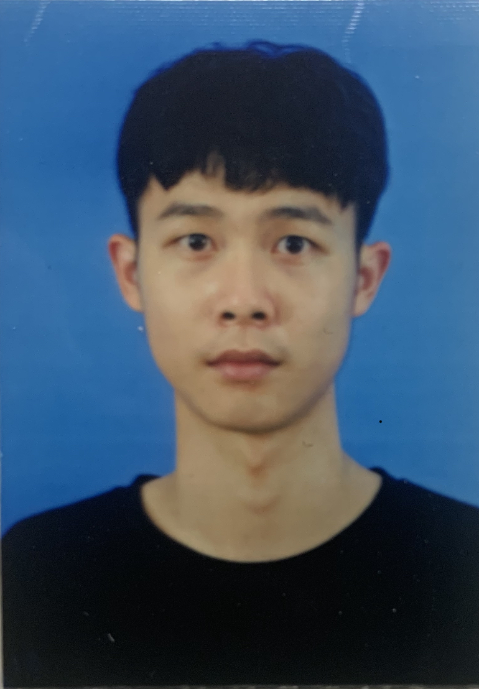
教育背景
学生工作
个人经历
科研项目
专业技能
王金堤
- 编程语言：熟练使用C++编程语言，基本功扎实，熟悉面向对象编程原则；
- 数据结构：熟悉常见算法，熟悉STL下常见容器的数据结构及实现原理(哈希表、二叉树等)；
- 操作系统：熟悉 Linux 操作系统下的多线程编程及进程间通信手段，了解Linux进程、内存管理机制等;
- 网络编程：熟悉 socket 网络编程，熟悉 HTTP、TCP/UDP等网络协议，熟悉五大 IO 模型；
- 数据库：了解常见数据库MySQL/Redis基本原理；
- 工具链：了解CUDA编程、QT软件开发。掌握 Vim 编辑器、GCC 编译器、GDB 调试器、Git工具等。

2013.03-2016.08 上海世博会志愿者 管理岗位志愿者
- 2009年11月，协助学院老师完成经济管理学院世博志愿者的选拔工作
- 2009年12月，为所负责范围内的89名志愿者制作胸牌
- 2010年3月，协助学院老师将344名志愿者分配到AB片区公共区域的工作岗位，挑选4名负责人，负责该片区的协调以及沟通工作
- 2024.02 – 至今 ： 发动机增材制品射线检测图像缺陷辅助识别研究（航天三院合作项目）
- 项目描述：航天发动机的增材制品存在多种制造缺陷，对其进行缺陷自动检测及分类具有深远意义。
- 主要内容：基于X射线扫描获取增材制造零件的图像数据，采用Real-ESRGAN超分辨率算法提升图像质量,使用YOLOv5算法开发出发动机缺陷检测模型，并将模型部署到自研的工业CT软件平台上,将检测结果存储到SQL Server数据库中，为后续数据分析和处理提供支持。
- 2023.06 – 2024.01： GPU环境下CT图像重构及茅台酒缺陷检测（茅台技术开发有限公司）
- 项目描述：通过对茅台酒瓶进行CT重建，检测其内部结构，实现对茅台酒的真伪辨别。
- 主要内容：基于CUDA C编程对算法加速，在多GPU平台上实现算法的并行计算，加速比135：1；CT重建包括图像预处理及反投影重建两部分。搭建C/S模型，客户端(软件平台)执行图像预处理，服务器以后台工作站形式完成反投影重建，相较单机重建，加速比1.5：1；最后对得到的CT图像进行缺陷自动检测并筛选出具有缺陷的图像。

- 奖学金：国家奖学金(Top1%)，苏州工业园区奖学金，SMC奖学金，北航学业奖学金，北航新生奖学金;
- 荣誉奖励：南京理工大学三好学生，优秀共青团员标兵，优秀毕业生;
- 竞赛成果：全国大学生数学建模竞赛江苏省一等奖，江苏省数学竞赛二等奖;
- 英语水平：英语六级：508，英语四级：571。具备良好听说读写能力。

- 硕士阶段：目前为北京航空航天大学机械学院Y706-1党支部书记
- 本科阶段：担任2018 级机械电子工程专业团支书兼副班长
- 自我评价：性格乐观开朗，生活热情认真。爱好打篮球，具有较强的执行力

